网络安全等级保护基本要求
安全计算环境-SQL Server数据库
测评指导书
（安全通用要求）
(三级)

（征求意见稿）

2024年09月

版本说明
版本号 | 修订内容（附条款号） | 修订时间 | 编制人 | 备注
V0.1 | 内部征求意见稿
 | 调整数据备份恢复b | 20250516

使用说明
- 基于SQL Server 2016 Dev 13.0.7037.1、SQL Server 2012 Ent 11.0.7512.11构建和验证，适用于SQL Server 2008及以后的版本。

行号 | 控制点 | 安全要求 | 测评方法 | 预期结果或主要证据 | 符合判定 | 备注
 |  | 信息收集 | - 执行命令查看当前数据库版本：  > select @@version;  Microsoft SQL Server 2012 (SP4-GDR) (KB5021123) - 11.0.7512.11 (X64) Dec 3 2022 01:19:42 Copyright (c) Microsoft Corporation Enterprise Edition (64-bit) on Windows NT 6.3 <X64> (Build 9600: ) (Hypervisor)  #其中SQL Server 2012为发行名称、(SP4-GDR) (KB5021123)为安装的补丁类型和最新补丁编号、11.0.7512.11为具体版本号、Enterprise为本版类型（主要有Enterprise、Standard、Developer、Web、Business Intelligence、Express，主要区别是可以支持的服务器最大资源数不同，最后一个是免费版）。  - 记录数据库所在服务器IP地址 | - 记录数据库版本；  如：SQL Server 2012 Enterprise  - 记录数据库所在服务器IP地址。 |  | 该项不用写在结果记录表，自建资产表或其他方式记录
 | 身份鉴别 | a）应对登录的用户进行身份标识和鉴别，身份标识具有唯一性，身份鉴别数据具有复杂度要求并定期更换； | - 查看是否对登录数据库的用户进行身份标识和鉴别。  对象资源管理器-》主机名-》右键选择属性-》安全性  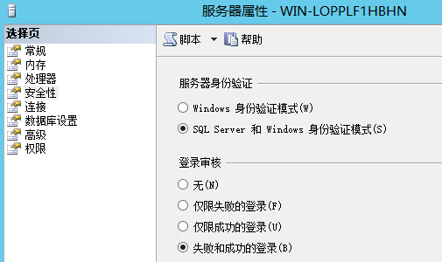查看身份验证模式，两种都符合，但是单用Windows身份验证的不常见。  - 查看是否为登录账户应用口令策略  对象资源管理器-》主机名-》安全性-》登录名，找到“sa”及其他数据库账户，右键选择“属性”查看相关内容；  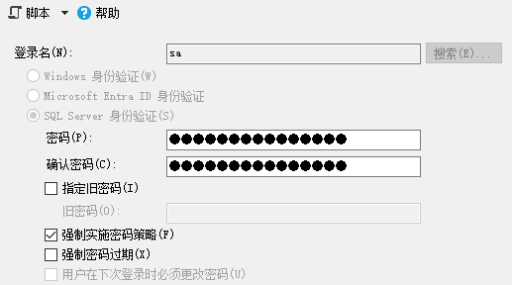  查看是否勾选“强制实施密码策略”、“强制密码过期”；  不应存在“指定旧密码“  - 参照Windows指导书查看数据库所在服务器的口令策略；  - 参照Windows指导书查看具有数据库权限的Windows账户的口令更换情况；  - 查看是否有空口令用户  > select name, password from master..syslogins where password is null and hasaccess=1 and isntuser=0 and name not like '#%' and name not like 'NT%';  应无查询结果 | - 使用用户名+口令或Windows账户+口令进行身份标识和鉴别；  - SQL Server使用sid进行身份标识，具有唯一性。  - 具有数据库权限的Windows账户和数据库账户均不存在空口令、弱口的情况；  - 已为数据库账户勾选“强制实施密码策略”、“强制密码过期”  Windows密码策略设置如下：  a)复杂性要求:已启用:  b)密码长度最小值至少为8位  c)密码长度最长使用期限不大于180  - 管理员定期更改口令，前次口令更改日期应符合口令更换策略。 | 1-5均符合 | 定期更换口令策略没有确切的书面要求，目前采纳金标不超过6个月的要求  SQLServer本身不带口令策略功能，而是使用所在Windows的口令策略，为账户勾选“强制实施密码策略”、“强制密码过期”即表示为该账户应用操作系统的口令策略；  不考虑NT开头的账户，该类账户为系统服务使用，不能用于登录数据库。
 |  | b）应具有登录失败处理功能，应配置并启用结束会话、限制非法登录次数和当登录连接超时自动退出等相关措施； | - 如数据库中的账户均按前一条方法2勾选“强制实施密码策略”；  - 参照Windows指导书查看数据库所在服务器的登录失败处理策略；  - 查看数据库是否配置远程查询超时。  对象资源管理器-》主机名-》右键选择属性-》连接  已在“允许远程连接到此服务器”打勾，且远程查询超时值配置合理（默认值600秒）。 | - 已为数据库账户勾选“强制实施密码策略”；  - 数据库所在的服务器操作系统已启用登录失败处理策略；  - 已在“允许远程连接到此服务器”打勾，且远程查询超时值配置合理。 | 1-3均符合
 |  | c）当进行远程管理时，应采取必要措施防止鉴别数据在网络传输过程中被窃听； | - 核查数据库是否启用强制加密连接  打开SQL server配置管理器-》SQL Server网络配置-》{实例名称}的协议，右键点击选择属性，查看Force Encryption是否配置为是，在证书页查看是否正确配置证书  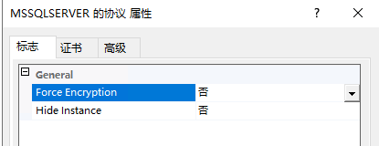  - 如未配置则选择默认符合的描述 | - 已为数据库配置证书并启用强制加密连接。  - SQL Server采用TDS协议进行通信，身份验证过程采用TLS协议加密封装后传输，能够防止鉴别数据在网络传输过程中被窃听。 | 1或2符合 | 如未启用远程连接，或通过防火墙禁止远程访问1433端口的可以不适用。
 |  | d）应采用口令、密码技术、生物技术等两种或两种以上组合的鉴别技术对用户进行身份鉴别，且其中一种鉴别技术至少应使用密码技术来实现。 | - 访谈系统管理员，是否采用两种或两种以上技术进行身份鉴别（双因子身份鉴别），如在口令之外还同时采用数字证书、短信验证码、指纹、TOTP动态口令等方式进行身份鉴别；  - 如使用了双因子身份鉴别功能，核查第二种鉴别方式是否采用了密码技术，如密钥、数字证书、TOTP动态口令等，短信验证码、指纹等一般未采用密码技术。 | - 采用了如口令、密钥、动态口令、数字证书、生物技术等两种或两种以上组合的鉴别技术对用户身份进行鉴别；  - 其中至少一种鉴别技术使用密码技术来实现。 | 1-2均符合 | 如仅使用一种方式，就算是密码技术也不符合
 | 访问控制 | a）应对登录的用户分配账户和权限； | - 访谈系统管理员，有哪些用户需要登录数据库，是否为其建立专用的账户；  - 核查是否为登录数据库的账户分配了权限  对象资源管理器-》主机名-》安全性-》登录名-》双击账号  查看“服务器角色”、“用户映射”两页  应用系统账户具有指定数据库的角色，没有服务器角色；  数据库管理员具有其职责范围内的数据库角色或服务器角色。  - 无法单独禁止sa账户的远程权限，核查是否改名、禁用或对其使用进行管控。 | - 已对需要登录数据库的用户及应用系统分配了账户；  - 已为各个账户分配了与其职责或功能相符的权限  - 已禁用或限制默认账户，或对其使用进行了管控。 | 1-3均符合 | 一般会存在一个或多个用于应用系统访问数据库的账户。
 |  | b）应重命名或删除默认账户，修改默认账户的默认口令； | - 核查是否禁用或重命名sa或其他默认账户  对象资源管理器-》主机名-》安全性-》登录名，查看是否存在sa或其他默认账户、sa或其他默认账户是否被禁用。  - 如未改名、删除或禁用，则访谈是否已修改安装时设置的口令。 | - 已改名、删除或禁用sa账户；  - 已修改sa账户的口令。 | 1或2符合
 |  | c）应及时删除或停用多余的、过期的账户，避免共享账户的存在； | - 对象资源管理器-》主机名-》安全性-》登录名，访谈系统管理员各账户的用途，确认账户是否属于多余的、过期的账户。  - 访问管理员数量及账户使用情况，确认是否存在多位管理员使用同一账户的情况；  - 核查应用系统是否使用专用的账户登录数据库。 | - 不存在多余账户、过期账户，所有未停用的账户都是需要使用的；  - 管理中使用各自的账户进行管理，不存在多人共用同一账户情况；  - 应用系统使用专用账户登录数据库。 | 1-3均符合 | 如数据库只有一个sa账号，判存在共享账户
 |  | d）应授予管理用户所需的最小权限，实现管理用户的权限分离； | - 核查是否对账户进行角色划分且只授予账户必须的最小权限。  对象资源管理器-》主机名-》安全性-》登录名-》双击账号  在“服务器角色”页查看，非指定权限的管理用户应只有public权限  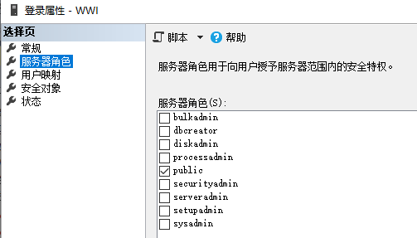  在“用户映射”页查看，账户的数据库权限，应只对特定数据库有db_owner权限  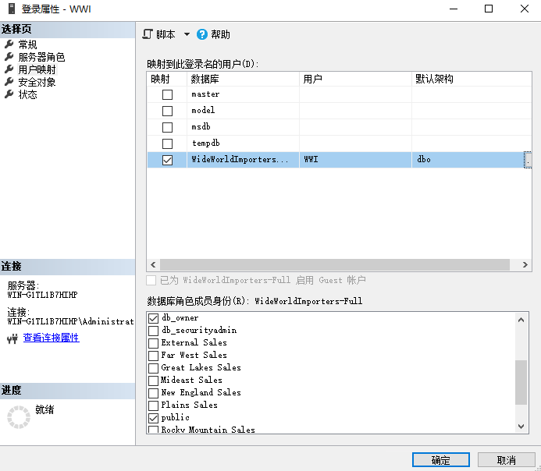  - 核查管理员组成员，除sa、操作系统administrator、系统服务账号外不应有其它账户属于管理员组。  对象资源管理器-》主机名-》安全性-》服务器角色-》双击sysadmin，查看角色成员  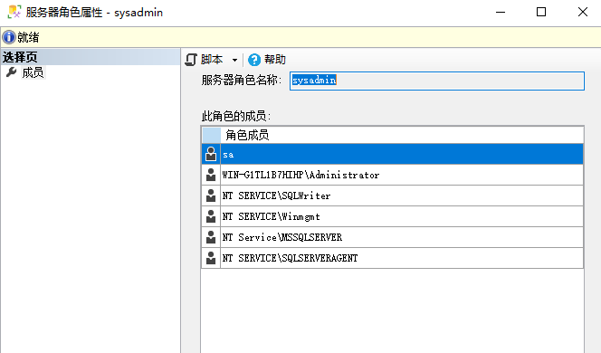  - 访谈是否对sa、操作系统administrator的账号使用进行了管控，比如对超级管理员账户的口令进行了管控，使用时需经过申请审批流程等。 | - 已根据管理员的职责分配了相应的账户；  - 已为各账户分配了相应的权限，实现了关键权限的分离；  - 分配的权限符合最小权限原则；  - 已对sa、操作系统administrator等超级管理员账户的使用进行了管控。 | 1-4均符合 | 服务器角色为全局角色，一般不应为非管理员账户分配全局角色；  普通用户默认角色public，只具有master库权限（用以读取必要的参数等系统数据）
 |  | e）应由授权主体配置访问控制策略，访问控制策略规定主体对客体的访问规则； | - 访谈是否指定特定管理员对访问控制策略进行配置；  - 访谈前一要求项中各账户的访问控制策略是否与安全策略一致；  - 尝试登录不同账户，核对访问控制策略是否有效。 | - 已指定特定的管理员对访问控制策略进行配置；  - 访问控制策略与安全策略一致；  - 访问控制策略有效控制了主体对客体的访问。 | 1-3均符合 | 一般见不到成文的安全策略，安全策略的配置与访谈结果一致即可
 |  | f）访问控制的粒度应达到主体为用户级或进程级，客体为文件、数据库表级； | / | 数据库的访问控制粒度已达到主体为用户级，客体为数据库表级。 | 默认符合
 |  | g）应对重要主体和客体设置安全标记，并控制主体对有安全标记信息资源的访问。 | / | 未提供对重要主体和客体设置安全标记的功能。 | 默认不符合
 | 安全审计 | a）应启用安全审计功能，审计覆盖到每个用户，对重要的用户行为和重要安全事件进行审计； | - 查看是否启用C2审核跟踪。  对象资源管理器-》主机名-》右键选择属性-》安全性  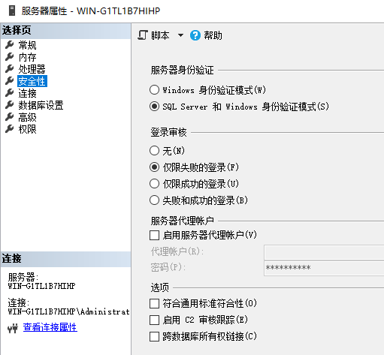  - 核查是否启用默认追踪  对象资源管理器-》主机名-》右键选择方面（Facets）-》在打开的新窗口中选择“服务器审核“，确认DefaultTraceEnabled的值为True。  - 核查是否配置数据库审核策略：  对象资源管理器-》主机名-》安全性-》服务器审核规范  - 核查是否部署数据库审计系统等第三方审计方式。 | - 已勾选“启用C2审核跟踪“；  - 已配置登录审核：失败和成功的登录；  - 已配置DefaultTraceEnabled = true；  - 已配置服务器审核规范；  - 审计范围覆盖了数据库中的全部用户；  - 能够记录用户行为和重要安全事件，例如，用户登录系统、各种操作记录、重要用户行为（如增加/删除用户，删除库表）等。  - 如部署数据库审计系统，则核查其审计范围和内容。 | 至少2、3、5、6符合 | SQL Server默认启用default trace功能对账号登录失败、连接失败、连接错误、敏感命令、数据库备份等方面进行审核记录。  C2审核影响性能且非常占硬盘，一般不会开  服务器审核规范配置很麻烦一般也不会开  这里一般就看是否对登录进行审核、是否启用default trace
 |  | b）审计记录应包括事件的日期和时间、用户、事件类型、事件是否成功及其他与审计相关的信息； | - SQL Server审计记录默认符合；  - 核查数据库所在操作系统的时间是否正确；  - 如部署数据库审计系统等第三方审计措施，则记录该措的审计记录格式；  - 如部署数据库审计系统等第三方审计措施，则核查其时间是否正确。 | - SQL Server审计记录包括：事件类型、操作系统用户名、主机名、客户端进程ID、账号、SPID、日期时间、事件子类型、成功状态、事件内容、数据库名等。  - 数据库所在操作系统当前系统时间与北京时间一致。  - 如部署数据库审计系统，则记录其审计内容，如：日期和时间、用户、事件类型、事件是否成功。  - 数据库审计系统当前系统时间与北京时间一致。 | 1、2均符合
 |  | c）应对审计记录进行保护，定期备份，避免受到未预期的删除、修改或覆盖等； | - 访谈对审计记录的备份情况；  - 核查备份的审计记录是否达到六个月；  - 如部署数据库审计系统等第三方审计措施，则核查保存的审计记录是否达到六个月。  注：审计记录一般以文件形式保存在数据库实例路径中，默认配置会自动丢弃旧的文件，需修改设置增加本地保存的文件数量或进行备份以达到六个月的要求。 | - 已对审计记录进行了备份；  - 当前可查询到六个月以前的审计记录；  - 如部署数据库审计系统，则核查是否可查询到六个月以前的审计记录。 | 1、2均符合 | 系统或设备（含备份设备）上线未达6个月，如采取的审计措施能保证日志存储达6个月及以上，则判定为符合。  系统或设备（含备份设备）上线超过6个月，当前可见的日志未达到6个月，但采取的审计措施能保证日志存储达6个月及以上，则判定为不符合，不判高风险。
 |  | d）应对审计进程进行保护，防止未经授权的中断。 | - 询问是否严格限制超级管理员、审计员权限，使用非超级管理员、审计员权限用户关闭审计功能，查看是否成功；  - 访谈并核查是否对超级管理员账户的使用进行了管控；  - 如部署数据库审计系统等第三方审计措施，则访谈并核查设备管理情况。 | - 非超级管理员或审计员权限不能对审计功能进行配置；  - 已对超级管理员、审计员权限的使用进行了管控；  - 如部署数据库审计系统，则记录审计配置权限进行管控的情况。 | 1、2均符合
 | 入侵防范 | a）应遵循最小安装的原则，仅安装需要的组件和应用程序； | / | 根据 GB/T 28448-2019《信息安全技术 网络安全等级保护测评要求》，该测评单元的测评对象不包括数据库，此项不适用。 | 不适用
 |  | b）应关闭不需要的系统服务、默认共享和高危端口； | / | 根据 GB/T 28448-2019《信息安全技术 网络安全等级保护测评要求》，该测评单元的测评对象不包括数据库，此项不适用。 | 不适用
 |  | c）应通过设定终端接入方式或网络地址范围对通过网络进行管理的管理终端进行限制； | / | 根据 GB/T 28448-2019《信息安全技术 网络安全等级保护测评要求》，该测评单元的测评对象不包括数据库，此项不适用。 | 不适用
 |  | d）应提供数据有效性检验功能，保证通过人机接口输入或通过通信接口输入的内容符合系统设定要求； | / | 根据 GB/T 28448-2019《信息安全技术 网络安全等级保护测评要求》，该测评单元的测评对象不包括数据库，此项不适用。 | 不适用
 |  | e）应能发现可能存在的已知漏洞，并在经过充分测试评估后，及时修补漏洞； | - 查看业主方自查的漏洞扫描报告或通过第三方检查的漏洞检测报告，是否定期开展漏洞扫描工作；  - 访谈系统有无漏洞测试环境，补丁更新的机制和流程加何；  - 是否对已发现的高风险漏洞进行了修复；  - 开展漏洞扫描，核查设备中是否存在高风险漏洞。 | - 具有及时、全面发现漏洞的机制，如定期进行漏洞扫描。  - 不存在高风险漏洞或对发现的漏洞在经过测试评估后进行修补。  - 在测评过程中进行漏洞扫描未发现高危漏洞。 | 1-3均符合
 |  | f）应能够检测到对重要节点进行入侵的行为，并在发生严重入侵事件时提供报警。 | / | 根据 GB/T 28448-2019《信息安全技术 网络安全等级保护测评要求》，该测评单元的测评对象不包括数据库，此项不适用。 | 不适用
 | 可信验证 | a）可基于可信根对计算设备的系统引导程序、系统程序、重要配置参数和应用程序等进行可信验证，并在应用程序的关键执行环节进行动态可信验证，在检测到其可信性受到破坏后进行报警，并将验证结果形成审计记录送至安全管理中心。 | 1)应核查是否基于可信根对设备的系统引导程序、系统程序、重要配置参数和关键应用程序等进行可信验证  2)应核查是否在应用程序的关键执行环节进行动态可信验证  3)应测试验证当检测到设备的可信性受到破坏后是否进行报警  4)应测试验证结果是否以审计记录的形式送至安全管理中心 | - 已基于可信根对计算设备的系统引导程序、系统程序，重要配置参数和应用程序等进行可信验证；  - 已在应用程序的关键执行环节进行动态可信验证；  - 当检测到计算设备的可信性受到破坏后可以进行报警；  - 验证结果以审计记录的形式送至安全管理中心。 | 1-4均符合 | 默认不符合
 | 数据完整性 | a）应采用校验技术或密码技术保证重要数据在传输过程中的完整性，包括但不限于鉴别数据、重要业务数据、重要审计数据、重要配置数据、重要视频数据和重要个人信息等； | - 鉴别信息默认符合，需要考虑重要配置数据；  - 核查数据库是否启用强制加密连接  打开SQL server配置管理器-》SQL Server网络配置-》{实例名称}的协议，右键点击选择属性，查看Force Encryption是否配置为是，在证书页查看是否正确配置证书   | - SQL Server采用TDS协议进行通信，身份验证过程采用TLS协议加密封装后传输，可以保证鉴别信息在传输过程中的完整性。  - 已为数据库配置证书并启用强制加密连接，可以保证鉴别信息、配置数据在传输过程中的完整性。 | 2符合 | 数据完整性关注鉴别数据和配置数据  默认部分符合  如配置了强制加密连接可不用单独体现鉴别信息传输完整性  当身份鉴别c项因本地管理判定不适用时，本要求项不适用
 |  | b）应采用校验技术或密码技术保证重要数据在存储过程中的完整性，包括但不限于鉴别数据、重要业务数据、重要审计数据、重要配置数据、重要视频数据和重要个人信息等。 | - 数据库本身未提供配置数据和鉴别数据的完整性保护机制，访谈是否采取其他加固措施进行完整性保护；  - 如进行了安全加固，可修改数据库中保存的鉴别数据、配置数据，核查数据库是否能够检测到鉴别数据、配置数据被修改的情况。（涉及修改操作必须得到用户允许）。 | - 已对数据库进行加固，采用【某种方式】对数据库的鉴别信息和重要配置数据进行完整性保护；  - 修改保存的数据库鉴别数据、配置数据后，数据库能够检测到鉴别数据、配置数据被修改的情况并发出提示信息。  判符合需要提供可以辨识特定测评对象具体配置的截图、照片、日志、pacp文件至少一项备查，要求等同密评。 | 1-2均符合 | 默认不符合
 | 数据保密性 | a）应采用密码技术保证重要数据在传输过程中的保密性，包括但不限于鉴别数据、重要业务数据和重要个人信息等； | - 核查数据库是否启用强制加密连接  打开SQL server配置管理器-》SQL Server网络配置-》{实例名称}的协议，右键点击选择属性，查看Force Encryption是否配置为是，在证书页查看是否正确配置证书    - 鉴别信息默认符合。 | - 已为数据库配置证书并启用强制加密连接，能够保证鉴别信息在传输过程中的保密性。  - SQL Server采用TDS协议进行通信，身份验证过程采用TLS协议加密封装后传输，能够保证鉴别信息在传输过程中的保密性。 | 1或2符合 | 数据保密性关注鉴别数据  当身份鉴别c项因本地管理判定不适用时，本要求项不适用
 |  | b）应采用密码技术保证重要数据在存储过程中的保密性，包括但不限于鉴别数据、重要业务数据和重要个人信息等。 | / | （2012及以后）用户口令经加盐后采用SHA-512算法进行散列运算后保存，可以保证鉴别数据在存储过程中的保密性。  （2008R2及以前）用户口令经加盐后采用SHA-1算法进行散列运算后保存，可以保证鉴别数据在存储过程中的保密性。 | 默认符合
 | 数据备份恢复 | a）应提供重要数据的本地数据备份与恢复功能； | - 访谈管理员，是否对master、msdb等系统数据库进行了备份；  - 访谈管理员，所采取的备份方法和备份策略；  - 访谈管理员是否对备份文件进行检验或测试；  - 核查备份策略  a）对象资源管理器-》管理-》维护计划  查看其中的备份计划是否包含全部数据库，或存在对系统数据库进行备份的备份计划；  如有双击备份计划名称，在打开的新窗口中靠上部核查备份计划是否与访谈获得的信息一致；  在打开的新窗口下部双击备份数据库任务，选择选项页，查看是否勾选“验证备份完整性“  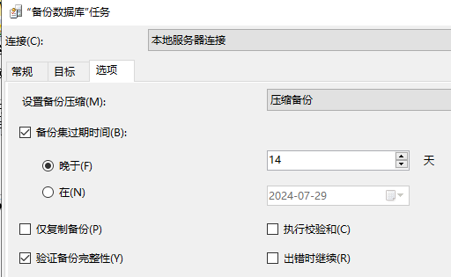  b）如上述方法未见备份策略，对象资源管理器-》SQL Server 代理-》作业  查看是否有名称包含bak的作业 | - 按照备份策略将重要配置文件进行了本地备份；  - 对备份文件进行了完整性测试或恢复测试；  - 已在备份配置中勾选“验证备份完整性“。 | 1、2符合或1、3符合 | 备份关注配置数据  通过代理执行sp进行备份的方式比较罕见，暂不提供详细核查方法
 |  | b）应提供异地实时备份功能，利用通信网络将重要数据实时备份至备份场地； | / | - 已采取异地实时备份措施，通过网络将重要配置数据实时备份至备份场地。 | 1符合 | 异地可能有，实时基本见不到
 |  | c）应提供重要数据处理系统的热冗余，保证系统的高可用性。 | - 查看网络拓扑结构图，了解网络线路上数据库服务器节点是否冗余部署；  - 访谈管理员并核查实际采用何种冗余方式，如数据库复制、故障转移群集、AlwaysOn可用性组等。 | - 已采用【数据库复制、故障转移群集、AlwaysOn可用性组】对数据库进行了热冗余部署。 | 1符合
 | 剩余信息保护 | a）应保证鉴别数据所在的存储空间被释放或重新分配前得到完全清除； | / | 数据库本身提供相关功能，用户的鉴别信息所在存储空间被释放或再分配给其他用户前得到了完全清除。 | 默认符合
 |  | b）应保证存有敏感数据的存储空间被释放或重新分配前得到完全清除。 | 新版本的mssql提供了“通用标准合规性配置“功能实现了内存再分配前的数据覆盖，因过于冷门，目前暂不采纳。 | 数据库本身提供相关功能，敏感数据所在的存储空间被释放或再分配给其他用户前得到了完全清除。 | 默认符合

